**二手车管理软件使用说明书**

二手车管理软件由樱桃智库开发。该二手车管理软件能够实现对管理的二手车记录、自动计算合资情况、自动计算销售提成、智能筛选报表、自动导出报表等功能。该软件操作简单、运行快捷，能够替代手工记账，避免了错误，方便对账和统计分析

# 1 界面介绍

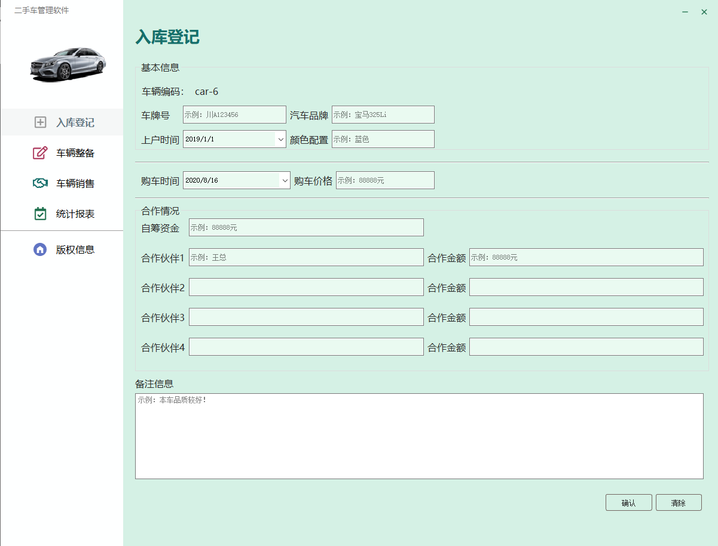

软件的界面如上图所示。左侧为功能选择区域，右侧为填写区域；选择左侧不同的功能按钮，即可进入不同的填写区域。

按照车辆的入库、整备、销售流程进行操作，首先进入入库登记，每辆车的基本信息以及购买的出资情况必须登记下来；车辆整备是指购买车辆后进行的整备操作而产生的支出；车辆销售主要用于计算车辆的提成、车辆总利润。

统计报表是显示所有已经销售的车辆利润、成本信息。在此功能界面可以导出销售报表。

软件的右上角区域可以将软件最小化或者关闭。

# 2 入库登记

本界面对车辆的入库信息进行记录，包括车辆基本信息、购车时间和合资情况，能够在备注信息添加备注信息。

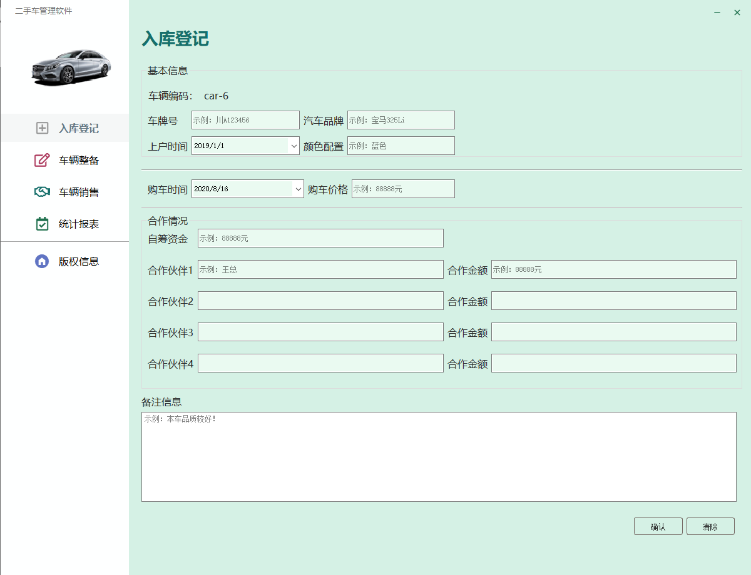

操作人员根据输入框给出提示信息，填写完毕信息后，点击下方的确认按钮即可提交登记信息。如果在提交前想删除所有的信息，可以点击‘清除’按钮，则清除所有的输入内容。

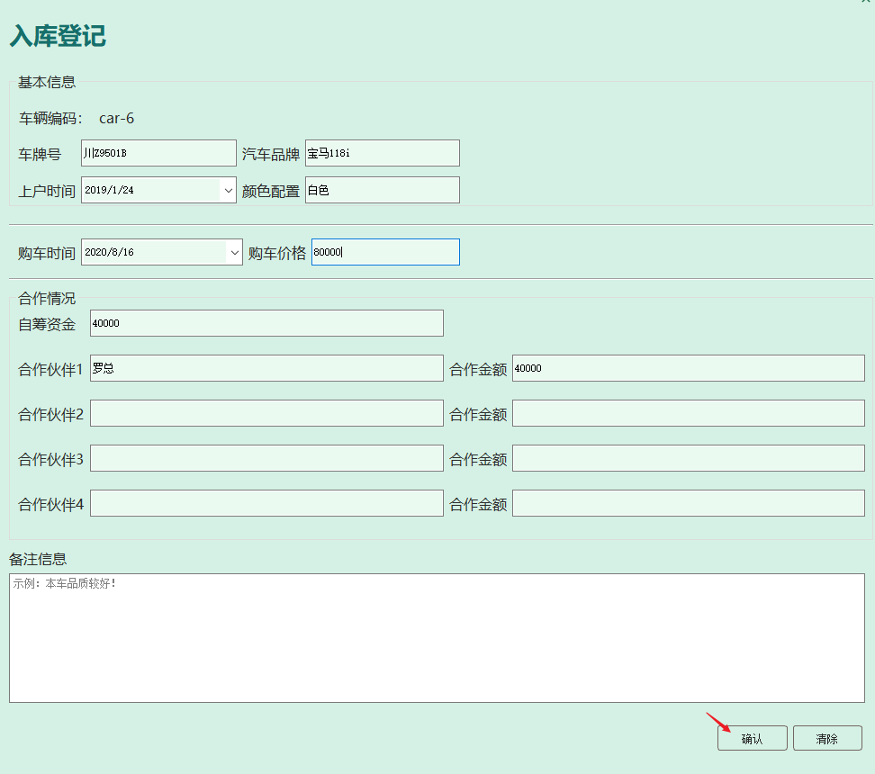

保存成功后，软件会弹出确认框。

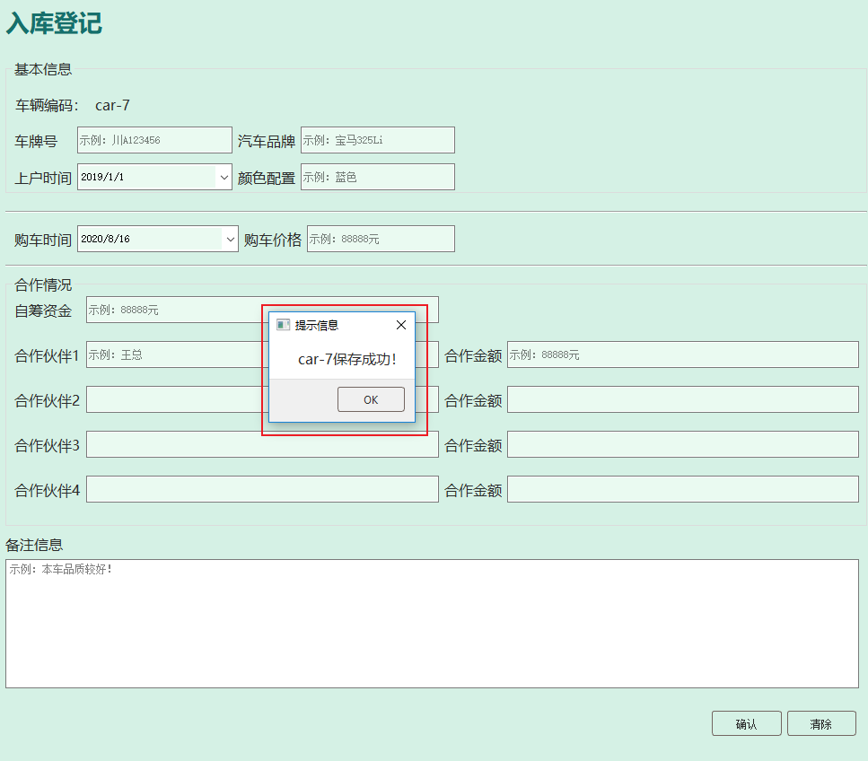

在时间选择界面中，可以手动输入年份后，双击某一日即可跳转到那一天。

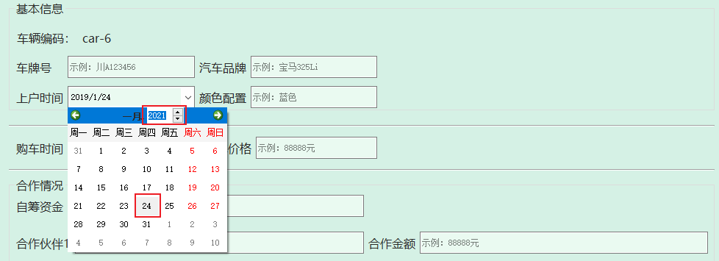

特别注意，购车价格必须等于‘自筹资金’和合作伙伴的出资总和，否则会弹出提示信息且无法提交信息。

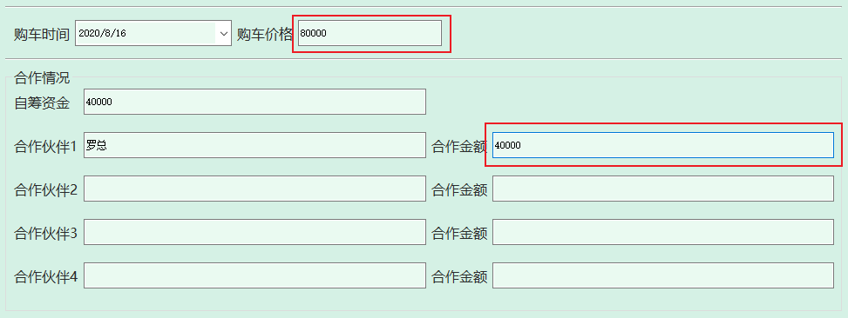

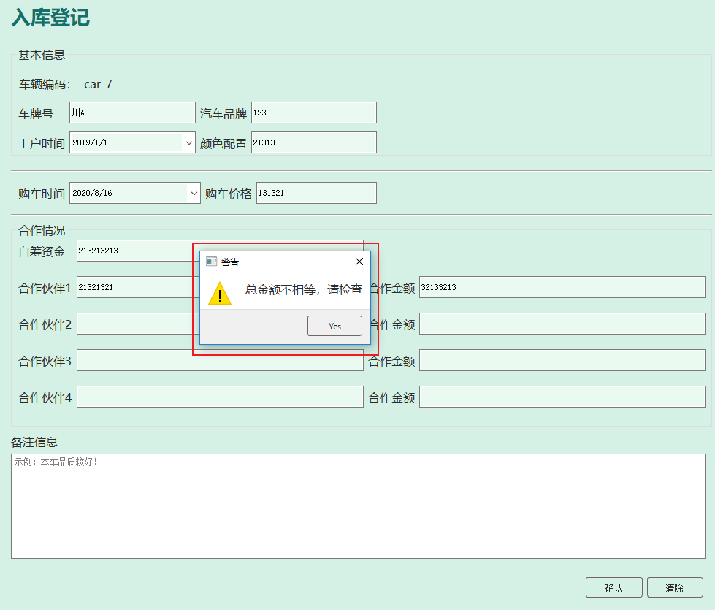

# 3 车辆整备

首先在‘car-6’中下拉选择一个目前存在的车辆编码，选择后确认车牌号是否正确。或者不选择车辆编码，输入车牌号，即可自动匹配其车辆编码。选择无误后，点击‘检索’即可搜索车辆的整备情况。

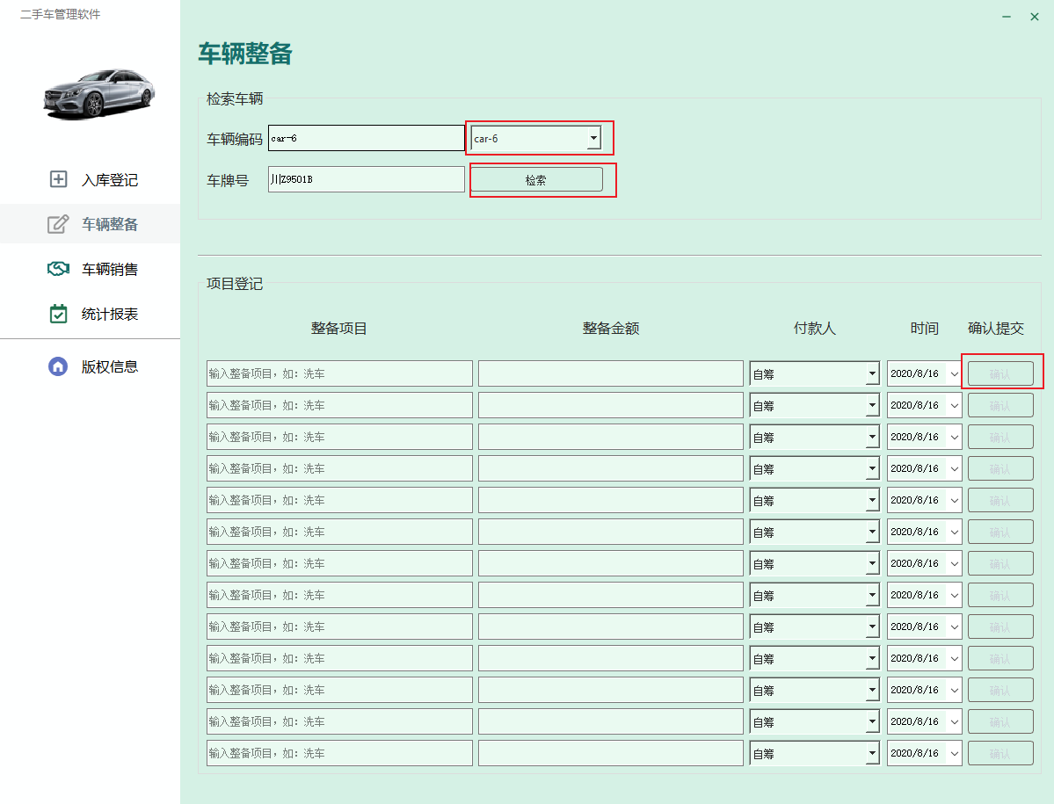

选择某个车后，可以再次添加其整备项目。

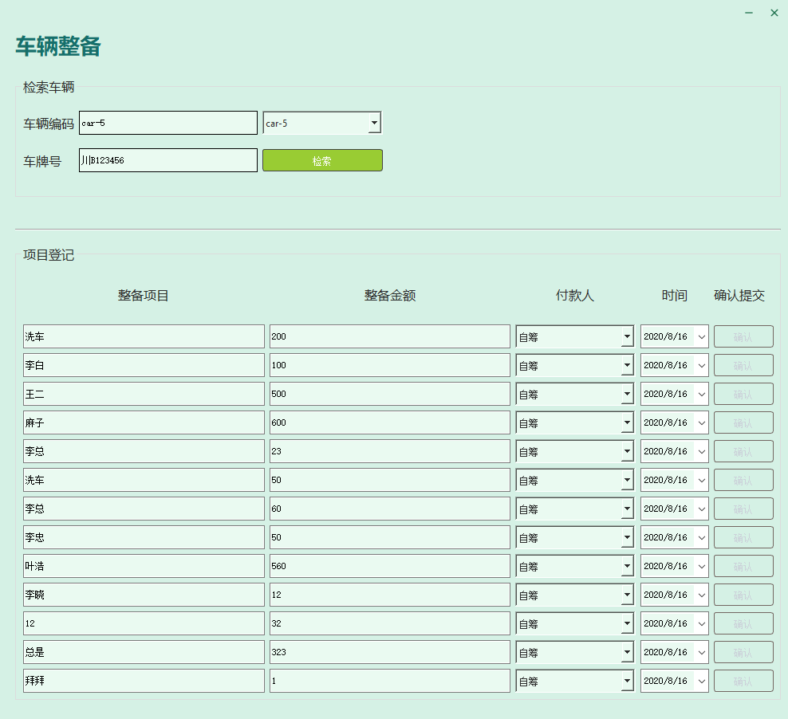

# 4 车辆销售

车辆销售的检索方式同车辆整备相同。

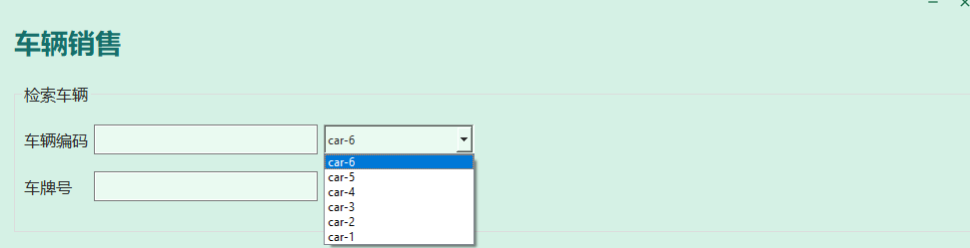

车辆在没有销售前，其总支出等于购车费用加上整备费用。

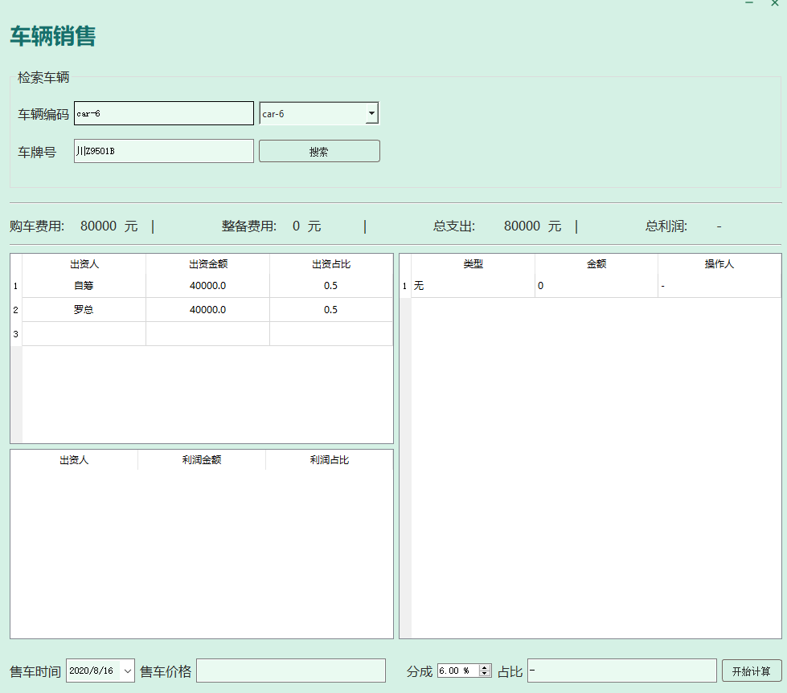

输入售车价格后，自动计算分成。

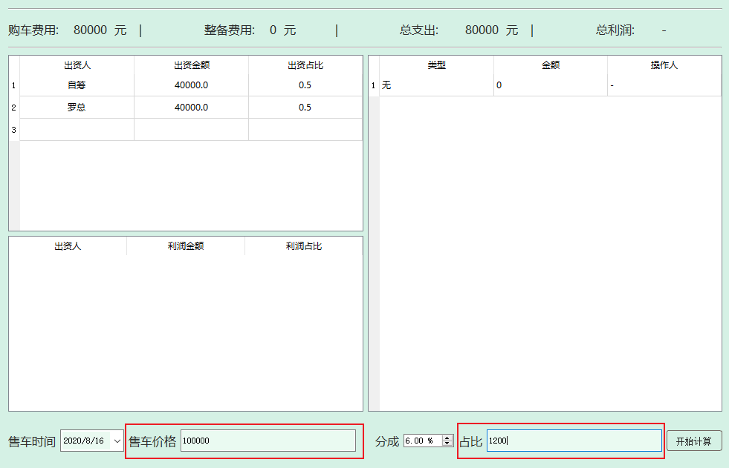

点击计算后，总支出等于购车费用加上整备费用再加上提成费用；总利润等于销售总价减去总支出。

各个合作伙伴的利润等于出资占比乘以总利润。

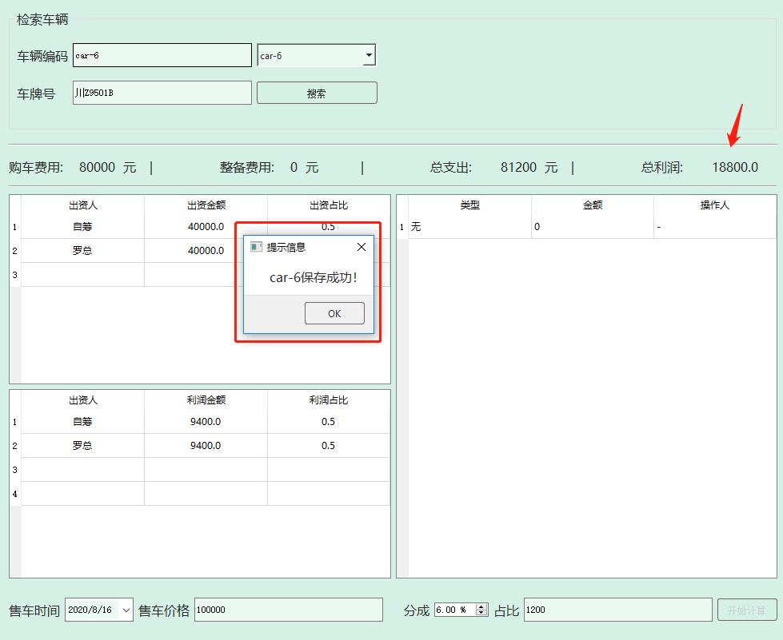

点击计算后的车辆自动进入已经销售的车辆信息中，无法再次销售。

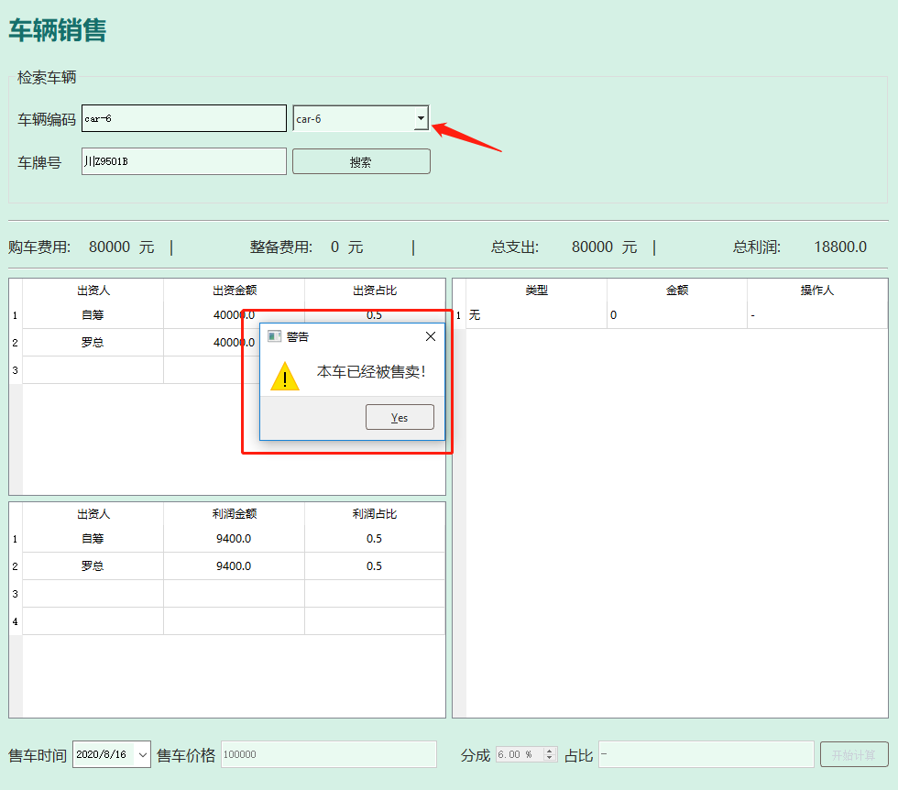

# 5 统计报表

统计报表显示的是所有的已经售卖的车辆信息。

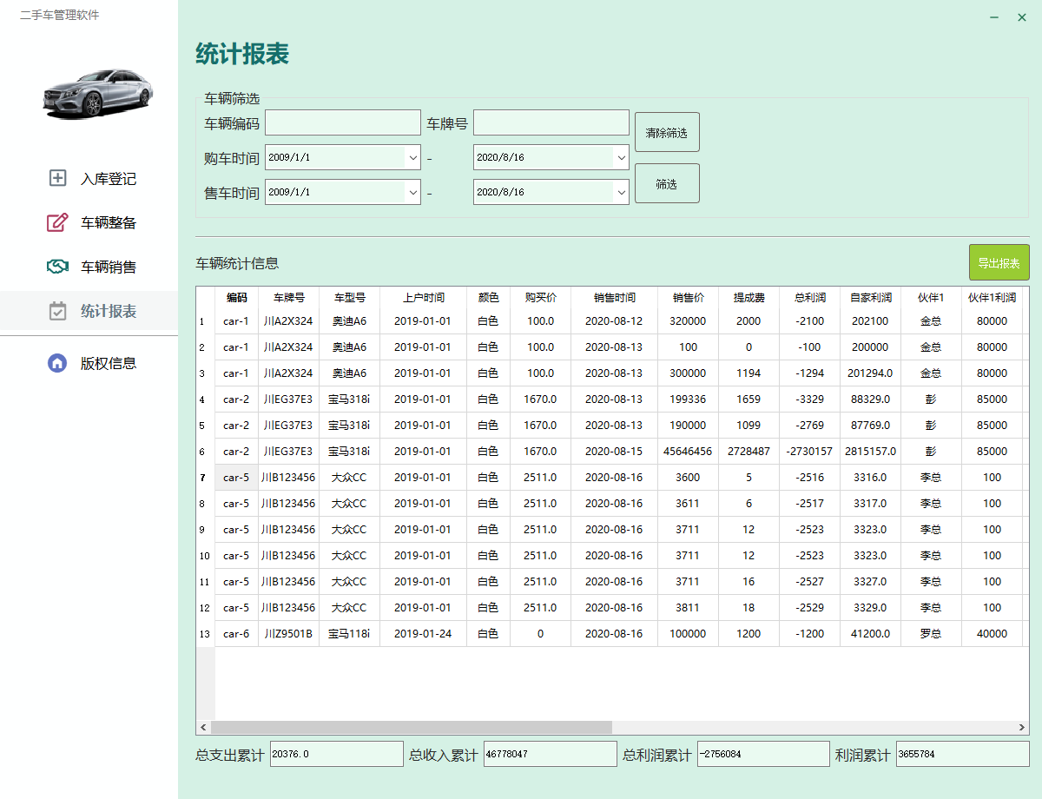

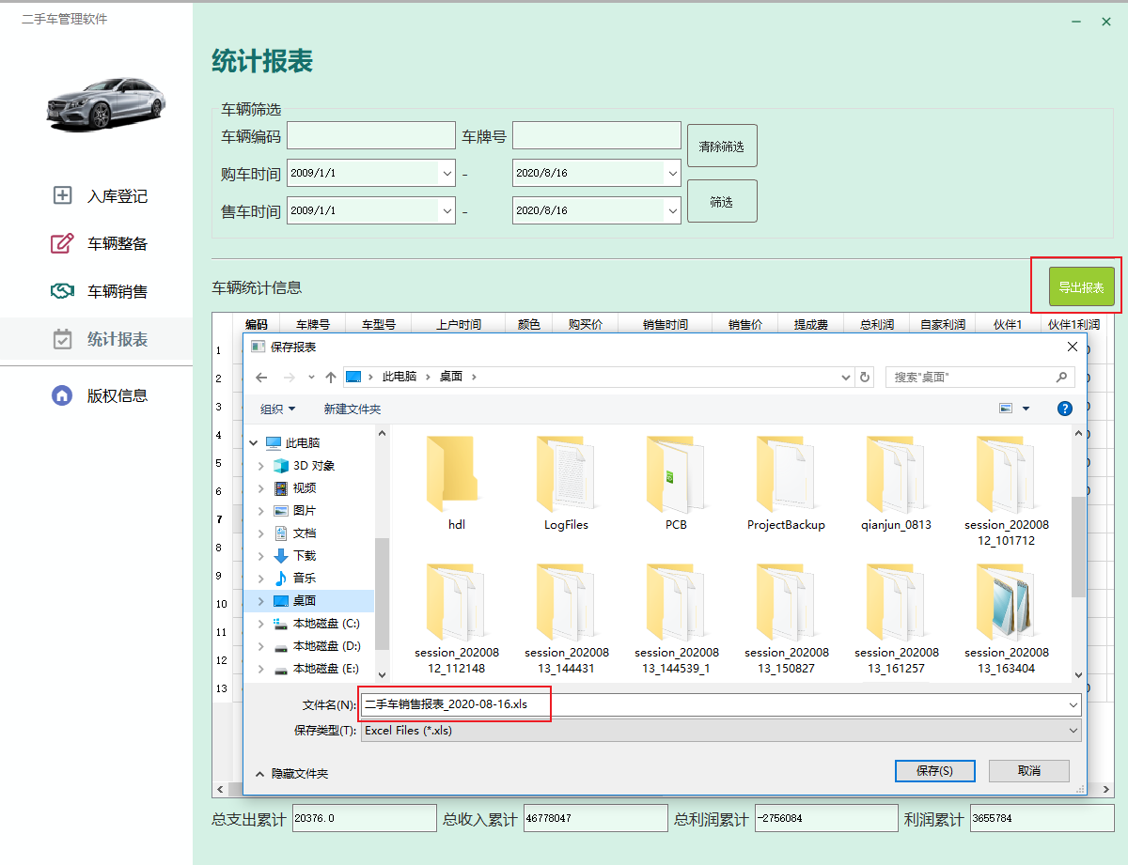

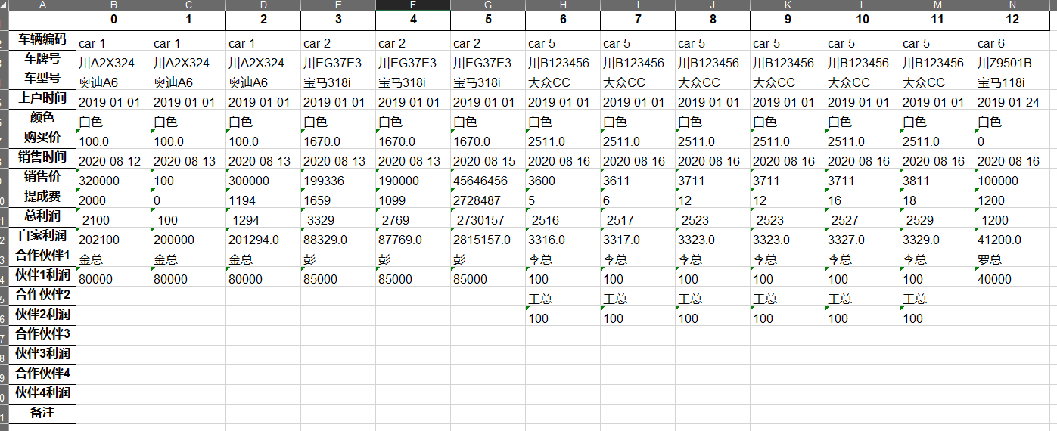

可以筛选不同时间的报表

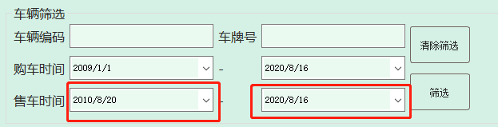

# 5 版权信息

点击版权信息可以产看软件开发者信息。

